**ПРОТОКОЛ**

**заседания общественной комиссии по обсуждению, согласованию и утверждению дизайн-проектов благоустройства общественных территорий, включенных общественной комиссией в адресный перечень общественных территорий подпрограммы «Формирование современной городской среды»**

от 30.07.2018  № 5

Время проведения: 17.00 час.

Место проведения: [Иркутская обл](http://pandia.ru/text/category/irkutskaya_obl_/)., Иркутский район, с.Малое Голоустное, ул.Мира, дом 25.

Присутствовали:

Председательствующий: Соболев Михаил Вадимович, глава Голоустненского МО;

Заместитель председателя комиссии: Жукова Ольга Михайловна - Заместитель главы Голоустненского МО;

Секретарь (лицо, уполномоченное вести протокол): Салманова Зоя Дашгын-кызы-гл. специалист администрации Голоустненского МО;

Члены комиссии: Маркелова А. Г - начальник орг. отдела по работе с населением администрации Голоустненского МО, Федорова Е. А., - гл. специалист администрации Голоустненского МО, Трофимова Е. М -депутат Думы Голоустненского МО, Ташлыков Р.А-депутат Думы Голоустненского МО.

Кворум имеется.

ПОВЕСТКА ДНЯ:

1. Об обсуждении, согласовании и утверждении разработанного администрацией Голоустненского муниципального образования дизайн-проектов благоустройства общественных территорий:

1) мемориал по улице Мира,26а с. Малое Голоустное

2) культурно-информационная площадка по ул. Мира, 41 с. Малое Голоустное,

включенных общественной комиссией в адресный перечень общественных территорий, расположенных на территории Голоустненского муниципального образования, на которых планируется благоустройство в 2019 году, в программу «Формирование современной городской среды на территории Голоустненского муниципального образования на 2018 - 2022 годы» на 2019 год, утвержденной решением Думы Голоустненского муниципального образования от 12.12.2017 № 06-16/дсп.

Докладчик: Маркелова А.Г.

ХОД ЗАСЕДАНИЯ:

СЛУШАЛИ по вопросу [повестки дня](http://pandia.ru/text/category/povestki_dnya/):– о дизайн-проектах благоустройства общественных территорий:

1) мемориал по улице Мира,26 с. Малое Голоустное

2) культурно-информационная площадка по ул. Мира, 41 с. Малое Голоустное,

включенных общественной комиссией в адресный перечень общественных территорий, расположенных на территории Голоустненского муниципального образования, на которых планируется благоустройство в 2019 году, в программу «Формирование современной городской среды на территории Голоустненского муниципального образования на 2018 - 2022 годы» на 2019 год, утвержденной решением Думы Голоустненского муниципального образования от 12.12.2017 № 06-16/дсп.

РЕШИЛИ: Утвердить предложенные на обсуждение дизайн-проекты благоустройства общественных территорий:

1) мемориал по улице Мира,26а с. Малое Голоустное

2) культурно-информационная площадка по ул. Мира, 41 с. Малое Голоустное,

включенных общественной комиссией в адресный перечень общественных территорий, расположенных на территории Голоустненского муниципального образования, на которых планируется благоустройство в 2019 году, в программу «Формирование современной городской среды на территории Голоустненского муниципального образования на 2018 - 2022 годы» на 2019 год, утвержденной решением Думы Голоустненского муниципального образования от 12.12.2017 № 06-16/дсп., согласно Приложению №1и №2 к протоколу.

Приложение 1  
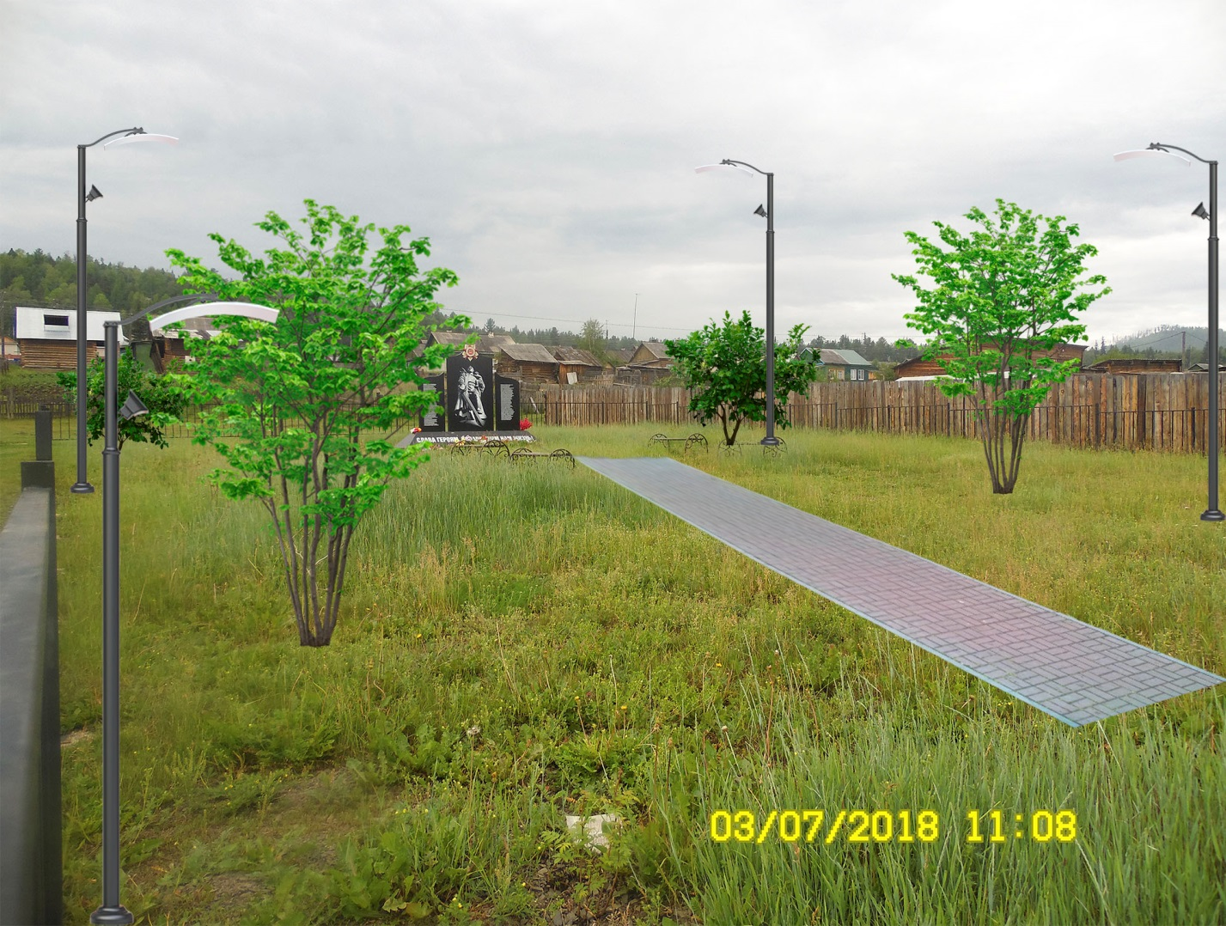

Приложение2

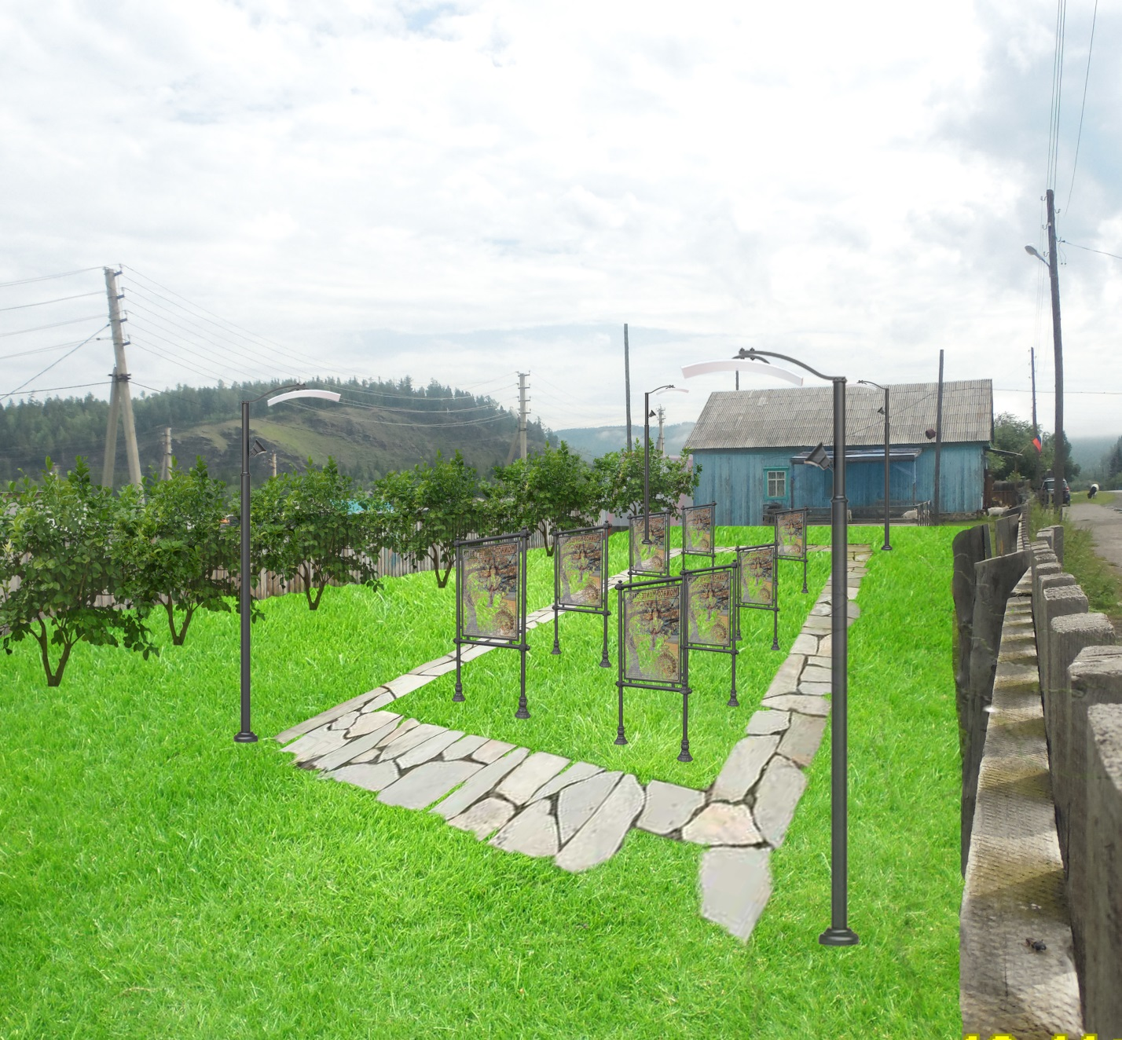

Председатель комиссии: Соболев М.В.

Зам.председателя: Жукова О.М.

Секретарь: Салманова З.Д.

Члены комиссии: Маркелова А. Г

Федорова Е. А

Трофимова Е. М

Ташлыков Р.А